智能水壶系统使用说明

目录

智能晾衣架使用说明 1

一 连线图 2

1 原理图 2

2 PCB效果 3

3 实物效果 4

4 APP效果 5

5 功能概括 5

（1）硬件端 5

（2）APP端 6

（3）云平台使用（阿里云）（需要可以找我获取） 6

（4）演示视频 9

二 底层代码使用方式 9

1. 使用说明 9

2. 下载程序 10

三 APP使用方式 12

1. 下载APP 12

四 程序修改部分 13

1. 硬件代码 13

# 一 连线图

## 1 原理图

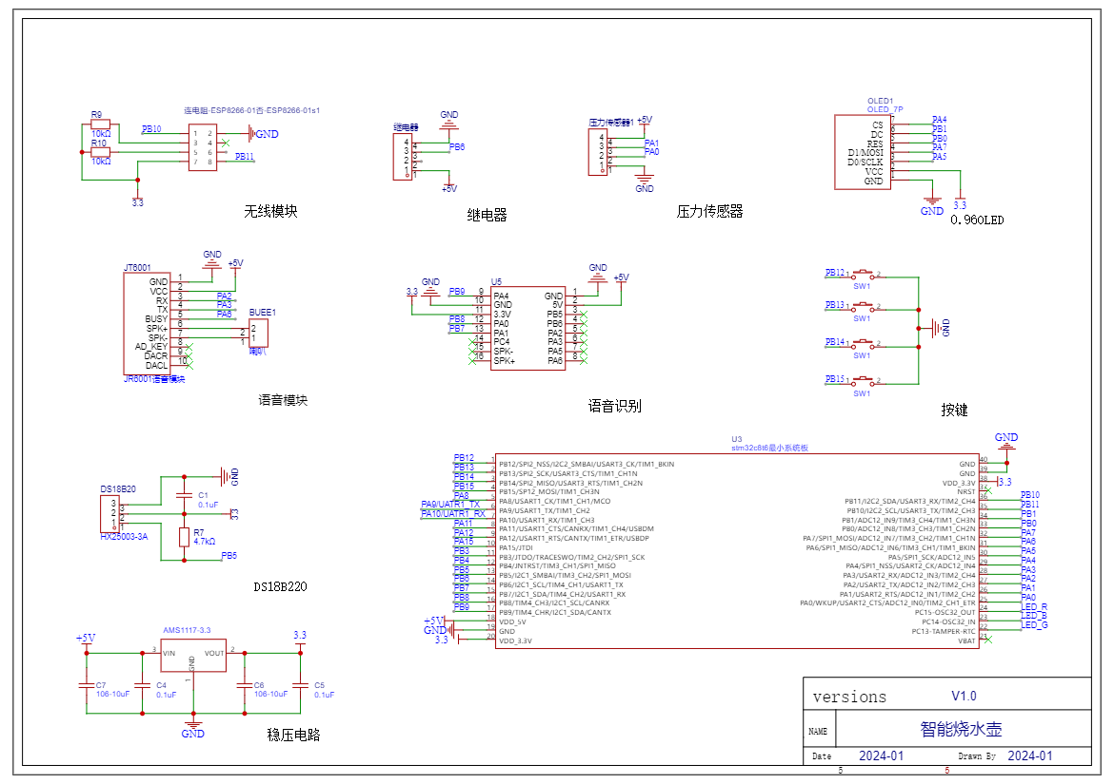

2. 开发板本身自带一个LED ，这个LED作为我们查看网络连接状态和获取数据状态的说明

（1）OLED显示屏中会显示联网状态，若MUC上面的的LED处于闪烁状态，则说明我们的设备处于正常运行，若LED灯不再闪烁，请按复位键将程序手动复位一次

（2）硬件每隔3秒会向APP传输一次数据。

## 2 PCB效果

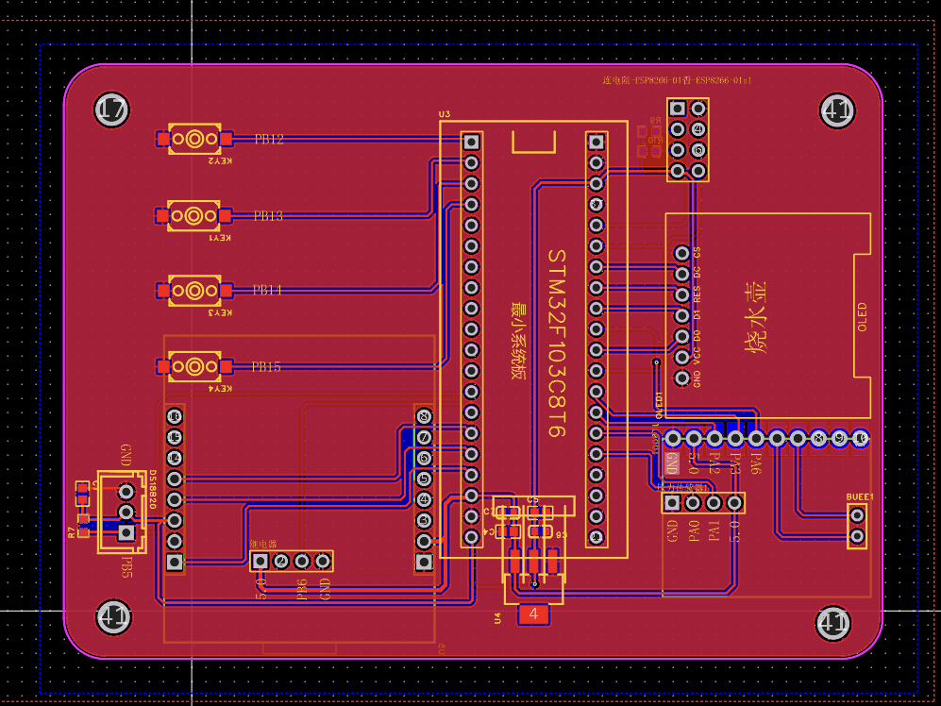

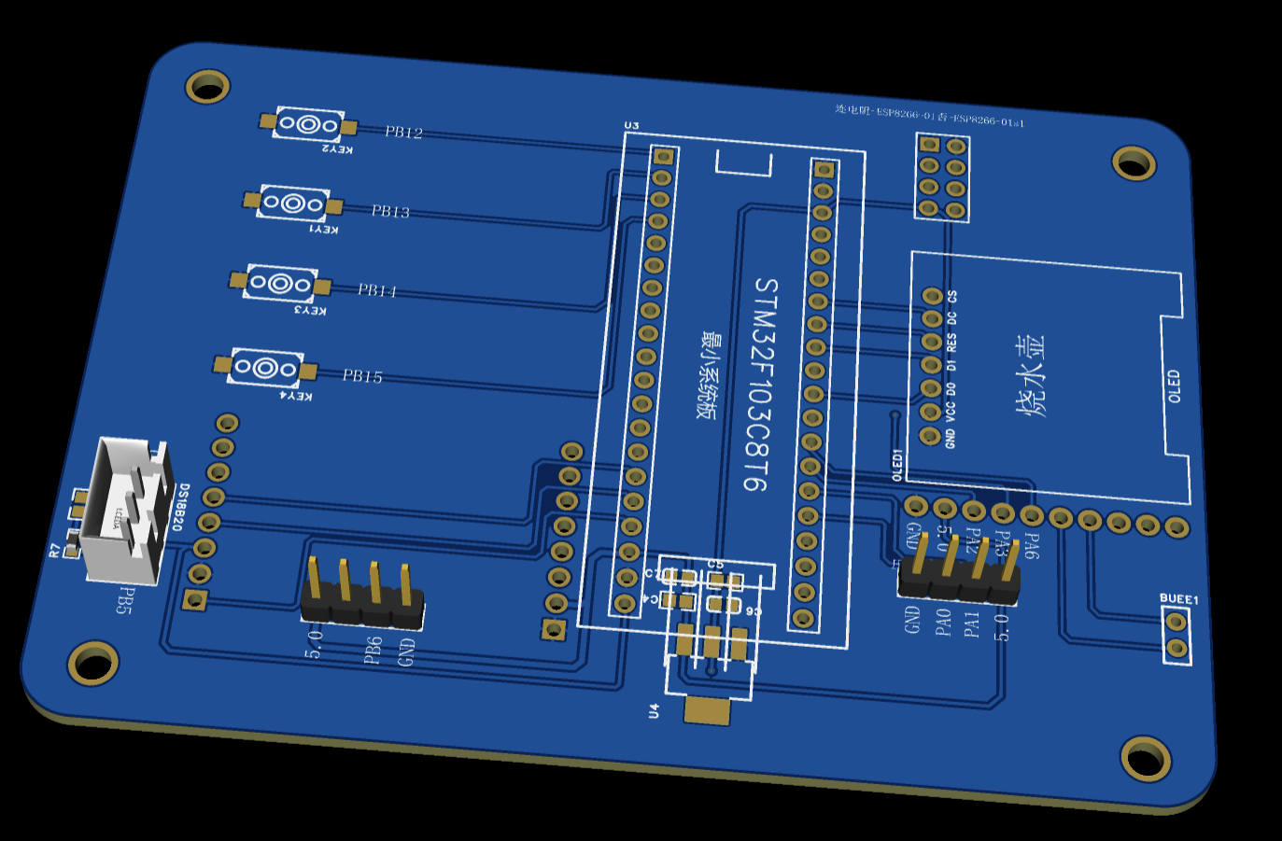

## 3 实物效果

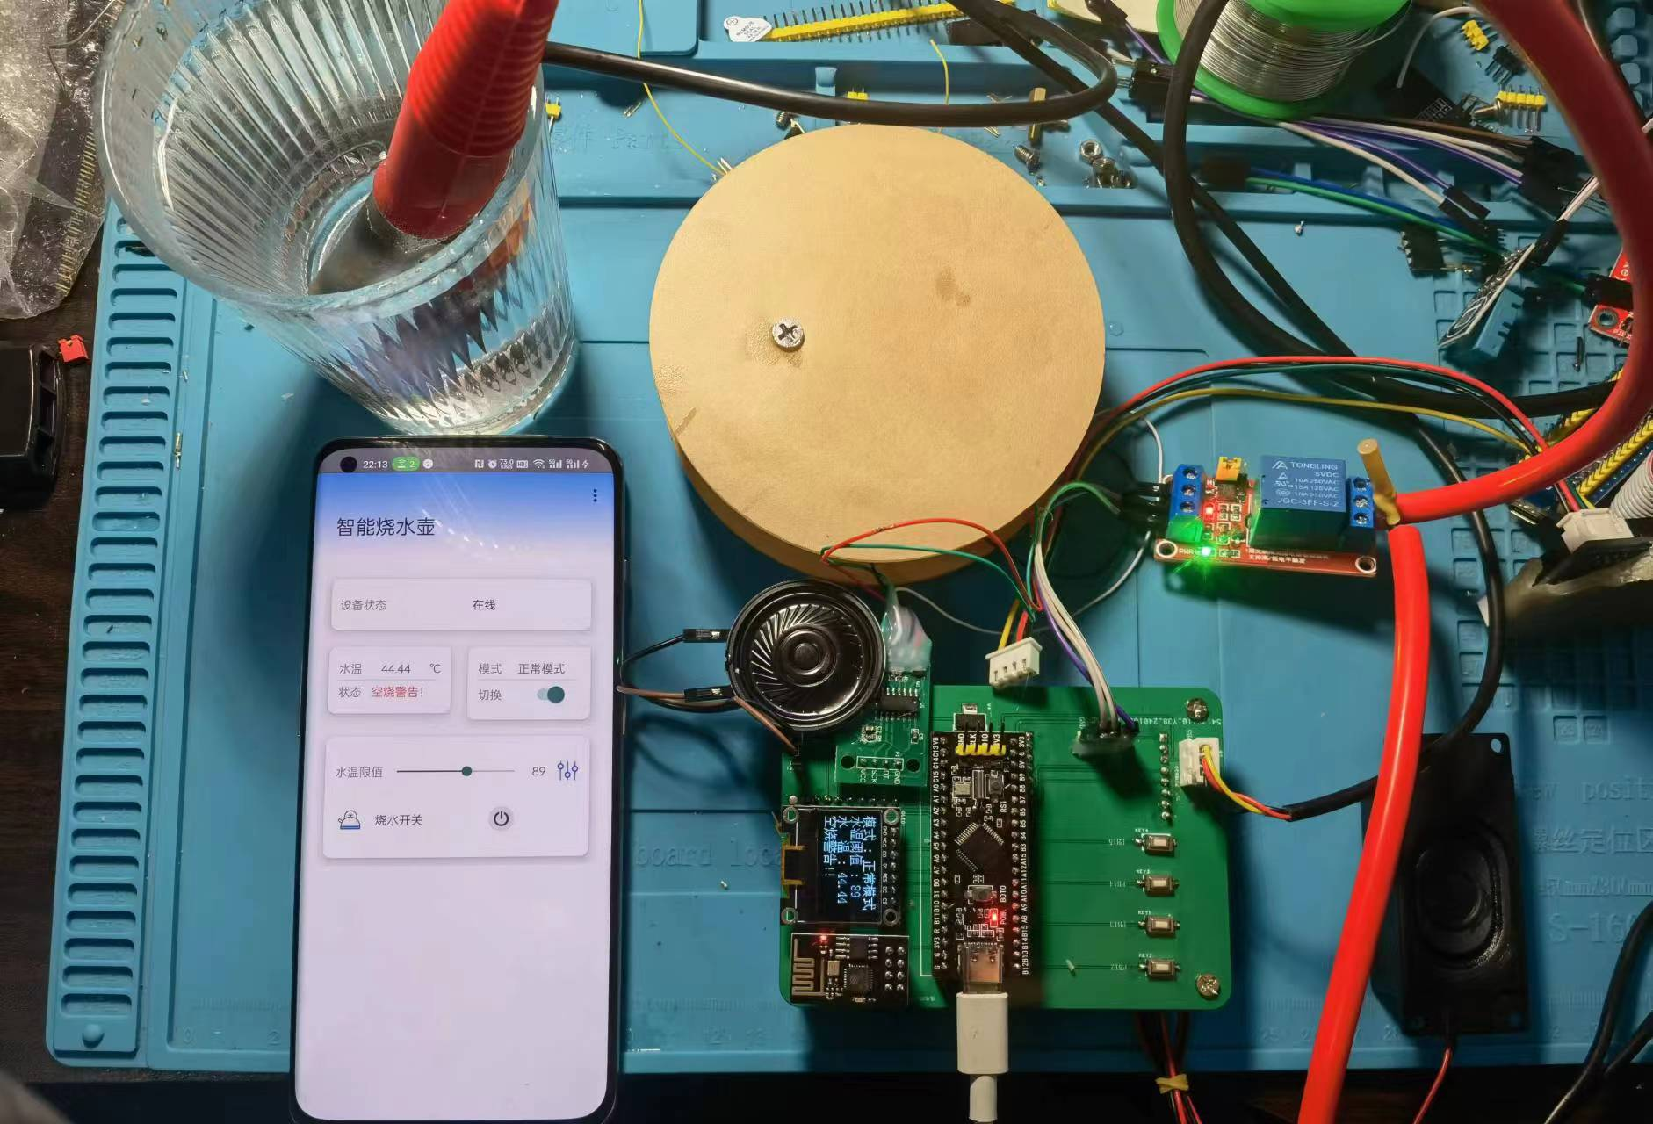

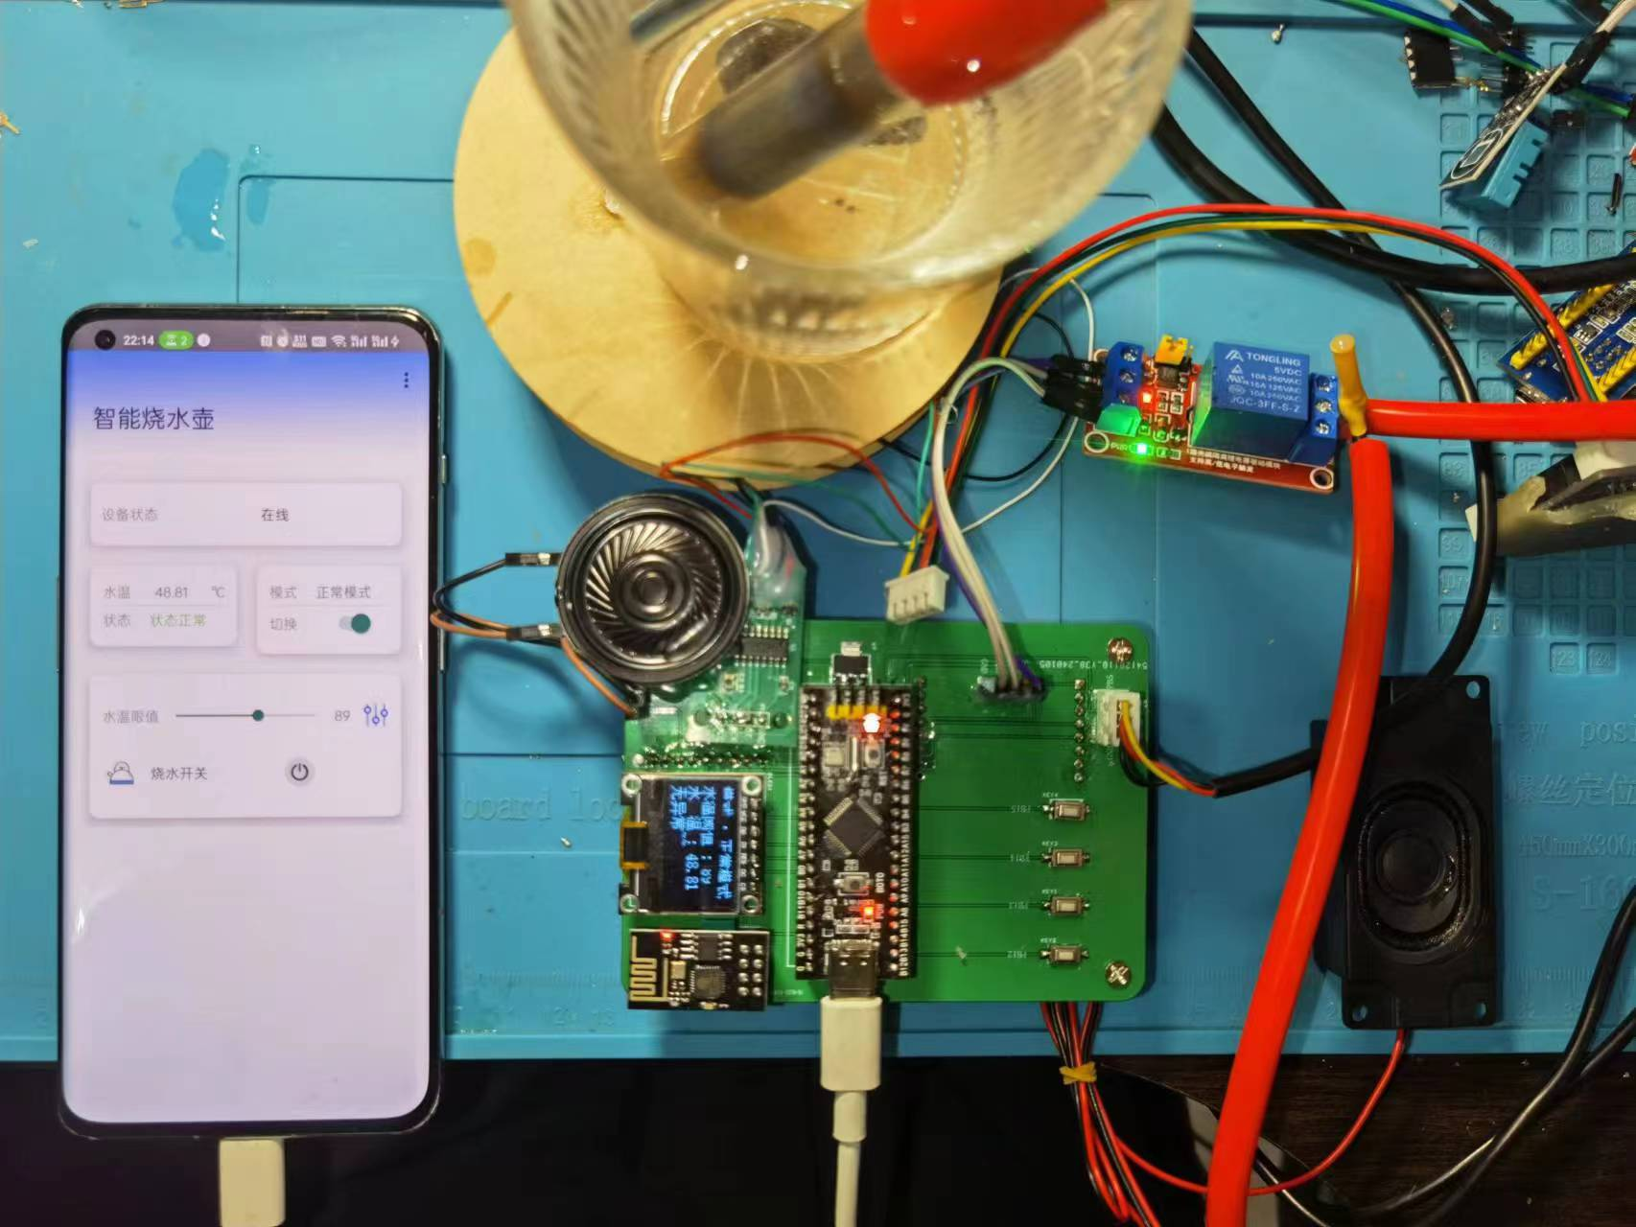

## 4 APP效果

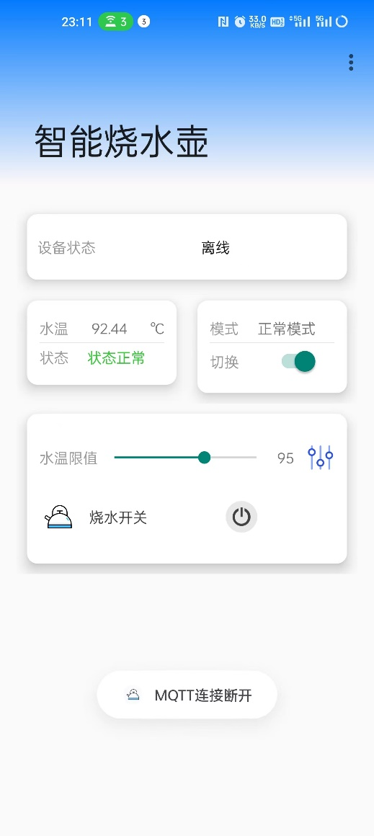

## 5 功能概括

### （1）硬件端

1. STM32F103C8T6：用于所有程序的中控和模块数据通信；
2. 0.96寸OLDE：用于显示当前设备状态以及实时温度；
3. 语音识别与播报：可以使用语言关键字唤醒和控制设备的开启和关闭，也可以实现烧水完成后的提示音乐；
4. DS18B20：实时监测水温，防止过温；
5. 压力传感器：实时监测是否烧水壶是否存在水，防止空烧损伤；
6. 按键：可以设置预想温度，可以切换模式（手动，保温）以及开启和关闭设备；
7. 继电器：使用继电器控制烧水棒（220V），使水可以快速升温；

### （2）APP端

1. 使用MQTT协议与设备进行信息交互；
2. 可采集到底层设备数据并且展示到界面UI中；
3. 可以手机设置烧水壶的温度；
4. 可以远程控制烧水壶的运行模式（手动，保温）；

### （3）云平台使用（阿里云）（需要可以找我获取）

只是链接各个设备使用，采用MQTT即时通讯；

### （4）语音识别码

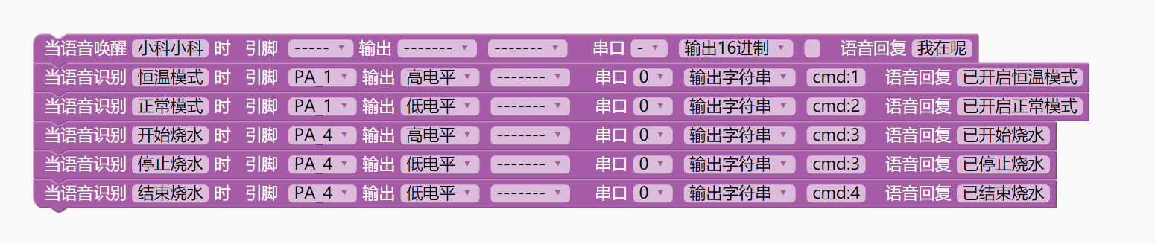

1. 语音唤醒：小科，小科；

2. 模式的切换识别码：恒温模式，正常模式；

3. 状态开始识别码（在正常模式下使用）：开始烧水，停止烧水/结束烧水；

# 二 底层代码使用方式

## 1 使用说明

（1）. 使用的时候设备会自动连接WIFI

热点名字：NET密码：12345678，请使用2.4GHZ频率的无线网。

（2）. 当设备处于正常状态的时候，开发板上面的LED会处于闪烁的状态。

（多看视频，视频中有完整功能演示）

（多看视频，视频中有完整功能演示）

（多看视频，视频中有完整功能演示）

## 2 下载程序

1. 先根据原理图进行连线，连接好以后在做后面的操作
2. 打开手机热点 热点名字：NET密码：12345678
3. 打开程序（硬件由工作室出的可以忽略下载程序这部分）

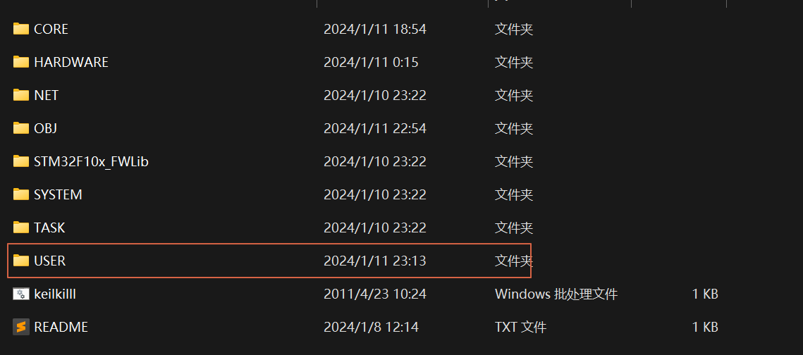

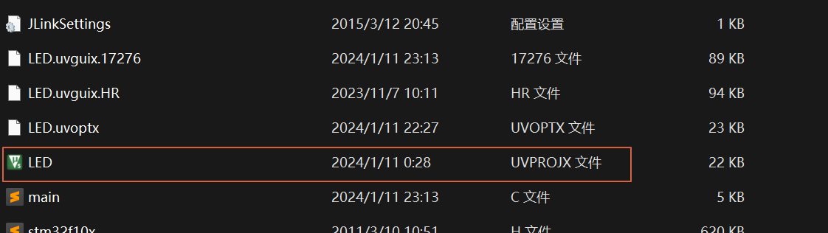



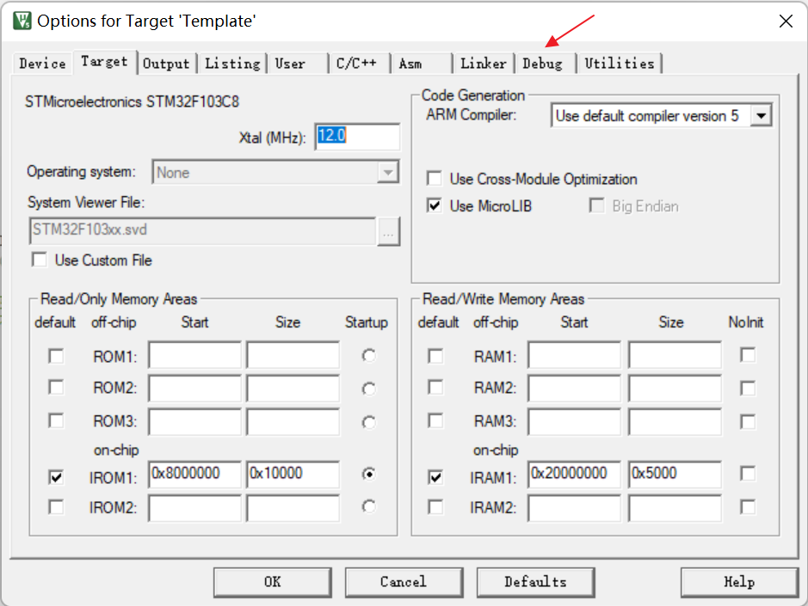

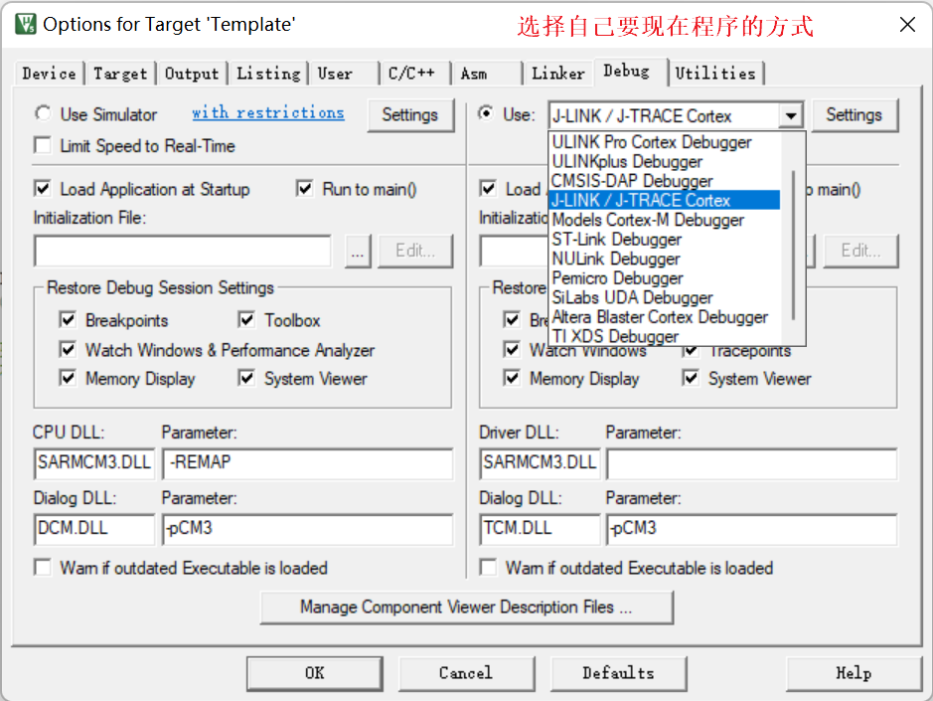

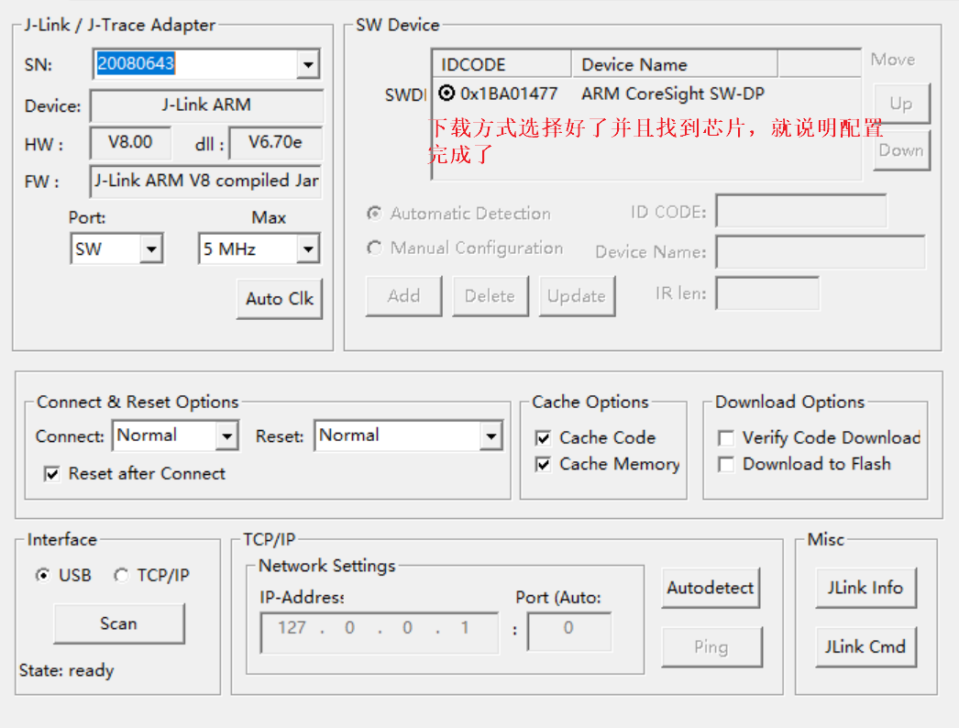

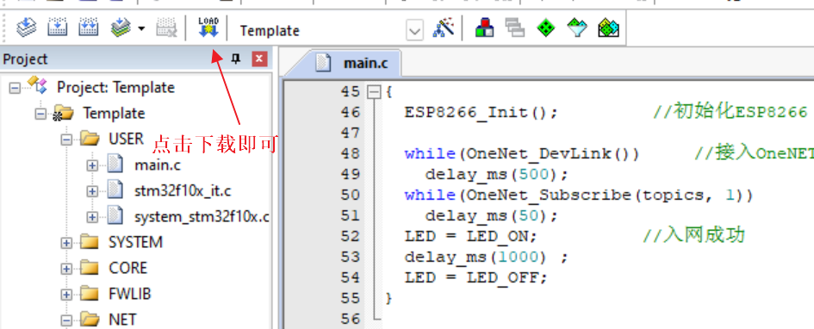

# 三 APP使用方式

## 下载APP

（1）操作方式：

使用Android手机安装APK进行操控

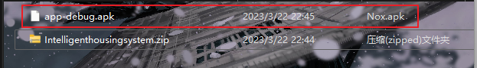

安装Android studio导入项目使用模拟器

（2）使用说明

打开APP后设备会自动订阅MQTT主题，等待1-5秒APP会自动获取到设备上的数据，若5秒内没有获取到设备数据，则请检测设备是否在线，若在线，则请重新打开APP进行数据的获取

（多看视频，视频中有完整功能演示）

（多看视频，视频中有完整功能演示）

（多看视频，视频中有完整功能演示）

# 四 程序架构及修改（通用）

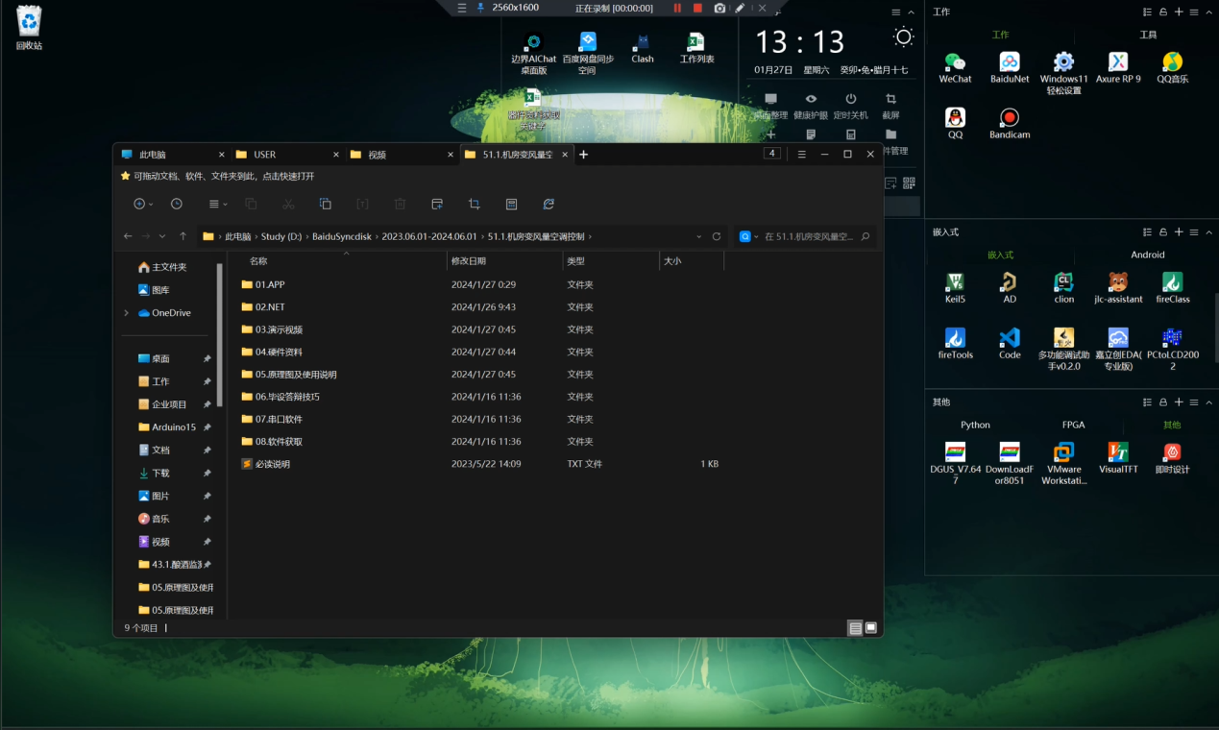APP参数修改